- KĨ THUẬT ĐIỂM ĐỐI XỨNG.

- Một số kiến thức cần nhớ.

- Bài tập vận dụng.

- Bài Trong mặt phẳng với hệ tọa độ , cho hình chữ nhật ABCD có là giao điểm của hai đường chéo AC và BD. Điểm thuộc đường thẳng AB. Trung điểm E của cạnh CD nằm trên đường thẳng . Viết phương trình đường thẳng AB.
Định hướng:
-Khai thác tính chất hình chữ nhật có tọa độ tâm đối xứng . Nên sử dụng phép đối xứng tâm .
-Giả thiết bài toán cho tọa độ điểm , trung điểm của thuộc đường thẳng cho trước nên tham số hóa tọa độ điểm , suy ra tọa độ điểm đối xứng với qua .
- Sử dụng . Viết phương trình .

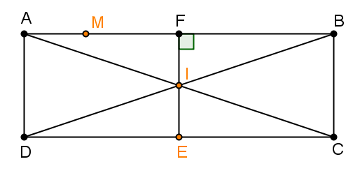
Lời giải.
Giả sử . Gọi F là điểm đối xứng của E qua I, suy ra điểm F sẽ là trung điểm của AB và .
Ta có
+) Nếu . Đường thẳng AB đi qua hai điểm M và F nên có phương trình
+) Nếu . Đường thẳng AB lúc đó có phương trình
Vậy hoặc
- Bài Trong mặt phẳng với hệ tọa độ , cho tam giác ABC cân tại A có , các đường thẳng AB và AC lần lượt đi qua các điểm và . Xác định tọa độ các đỉnh của tam giác ABC, biết đường cao AH có phương trình và điểm B có hoành độ dương.
Định hướng:
-Khai thác tính chất tam giác cân tại có trục đối xứng là .
-Viết phương trình , tìm đối xứng với qua .
-Viết phương trình .
-Tham số hóa , từ .
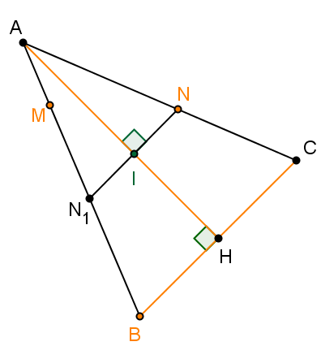
Lời giải.
Phương trình đường thẳng qua N và vuông góc với AH là
Giao điểm I của AH với là nghiệm của hệ
Gọi là giao của và AB, suy ra
Đường thẳng AB đi qua hai điểm M và nên có phương trình .
Tọa độ điểm A là nghiệm của hệ
Giả sử , lúc đó
Phương trình đường thẳng
Tọa độ điểm H là nghiệm của hệ
Vậy

- Bài Trong mặt phẳng với hệ tọa độ , cho tam giác ABC cân tại A và các đỉnh B, C thuộc đường thẳng Đường cao kẻ từ B có phương trình ; điểm thuộc đường cao kẻ từ C. Tìm tọa độ các đỉnh của tam giác ABC.
Định hướng:
Tương tự bài toán trên ta có hướng giải:
-Tìm .
-Gọi đối xứng với qua đường cao .
-Tìm tọa độ điểm . Viết phương trình , tìm .
Lời giải.
Tọa độ điểm B là nghiệm của hệ
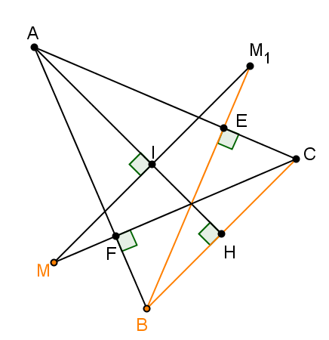
Gọi là điểm đối xứng của M qua đường cao AN, suy ra Đường thẳng qua M và song song với BC có phương trình
Tọa độ điểm là nghiệm của hệ phương trình . Suy ra trung điểm I của đoạn có tọa độ
Đường cao AN qua I và vuông góc với BC nên có phương trình . Tọa độ điểm N là nghiệm của hệ . Do đó
Đường thẳng AC qua C và vuông góc với đường cao BE nên có phương trình Suy ra tọa độ điểm A là nghiệm của hệ
Vậy

- Bài Trong mặt phẳng với hệ tọa độ , cho hai đường thẳng và . Tìm tọa độ các đỉnh của hình vuông ABCD, biết A thuộc , C thuộc và B, D thuộc trục hoành.
Định hướng:
-Nhận xét hình vuông có tâm đối xứng và có các đường chéo là trục đối xứng.
-Tham số hóa đối xứng với qua .
-Từ suy ra và tâm I.
- Tham số hóa . Từ .
Lời giải.
Giả sử . Vì A và C đối xứng qua BD và nên
Vì nên . Suy ra
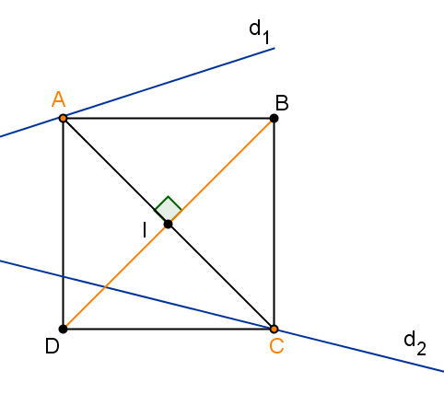
Trung điểm của AC là , vì I là tâm hình vuông nên
Đồng thời
Suy ra hoặc

Vậy hoặc

- Bài Trong mặt phẳng với hệ tọa độ , cho tam giác ABC có chân đường cao hạ từ đỉnh A là , chân đường phân giác trong góc A là và trung điểm của cạnh AB là . Tìm tọa độ đỉnh C.
Định hướng:
-Phát hiện tính chất đường phân giác chính là trục đối xứng của . Gọi N là điểm đối xứng của M qua AD. Suy ra .
-Viết phương trình , tham số hóa tọa độ điểm . Sử dụng .
-Viết phương trình , tìm tọa độ điểm đối xứng với qua .
-Viết phương trình .
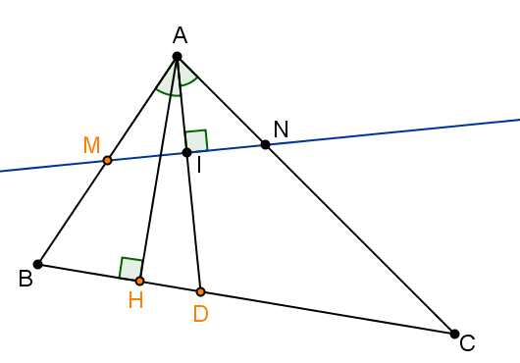
Lời giải.
Ta có và
Giả sử , từ
Phương trình đường thẳng . Gọi N là điểm đối xứng của M qua AD. Suy ra và tọa độ điểm N là nghiệm của hệ
Đường thẳng AC có phương trình
Phương trình đường thẳng BC:
Tọa độ điểm C là nghiệm của hệ
Kết luận
- Bài Trong mặt phẳng với hệ tọa độ , hãy xác định tọa độ đỉnh C của tam giác ABC biết hình chiếu vuông góc của C trên đường thẳng AB là điểm , đường phân giác trong góc A có phương trình và đường cao kẻ từ B có phương trình

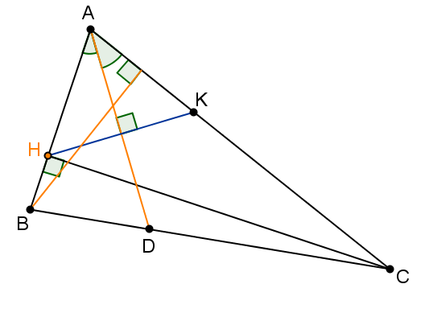
Định hướng:
Vì H thuộc AB nên điểm K đối xứng với H qua phân giác AD thuộc AC.
Ta xác định được tọa độ điểm K, kết hợp với phương trình đường cao BE
Ta viết được đường thẳng AC. Sau đó xác định tọa độ điểm A là giao giữa
AD và AC. Viết phương trình đường cao CH qua H và vuông góc với AH.
Xác đinh tọa độ điểm C là giao của CH và AC.
Lời giải.
Gọi K(a;b) là điểm đói xứng với H qua AD. Khi đó
và trung điểm của đoạn HK có tọa độ .
Ta có:

Đường thẳng AC đi qua và vuông góc với đường thẳng do đó có vectơ pháp tuyến nên AC có phương trình là:
A là giao của AC và AD nên tọa độ của A là nghiệm của hệ phương trình:
Đường thẳng HC đi qua điểm H(-1; -1) và nhận làm vectơ pháp tuyến nên có phương trình:
C là giao của HC và AC nên tọa độ điểm C là nghiệm của hệ .
Vậy .
- Bài Trong mặt phẳng với hệ tọa độ , cho tam giác ABC có Phương trình đường phân giác trong của góc A là Tìm toạ độ điểm C.
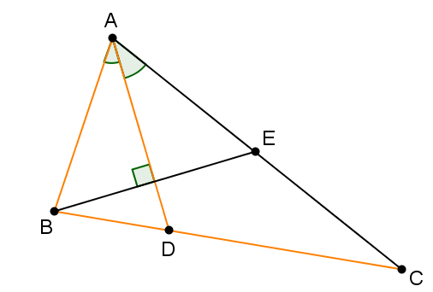
Định hướng:
Giả thiết cho hai đường cắt nhau tại B và hai đường cắt nhau tại A nên ta xác định được ngay tọa độ các điểm A, B. Sử dụng yếu tố phân giác bằng cách lấy E đối xứng của B qua phân giác AD ta xác định được tọa độ điểm E. Tiếp theo viết phương trình của AC, xác định tọa độ của C là giao của BC và AC.
Lời giải.
A là giao của phân giác AD và AB nên tọa độ của A là nghiệm của hệ phương trình Suy ra
B là giao điểm của AB và BC nên tọa độ của B là nghiệm của hệ phương trình . Suy ra B(-1; -1).
Gọi E(a; b) là điểm đối xứng của B qua phân giác AD. Khi đó và tọa độ trung điểm BE là . Ta có và trung điểm BE nằm trên AD nên ta có hệ phương trình . Suy ra E(2; 2).
Đường thẳng AC có vectơ chỉ phương nên có vectơ pháp tuyến là mà E thuộc AC nên
C là giao của AC và BC nên tọa độ điểm C là nghiệm của hệ .
Vậy .
- Bài Trong mặt phẳng với hệ tọa độ , cho tam giác ABC có đỉnh trọng tâm và đường thẳng chứa phân giác trong của góc A có phương trình Tìm toạ độ các đỉnh A và C.
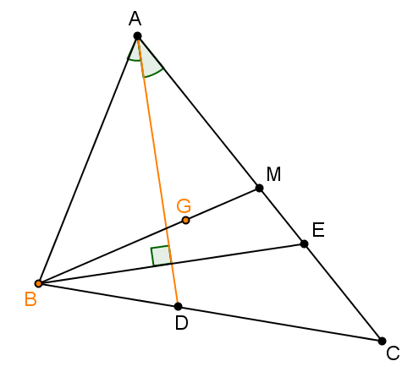
Định hướng:
Bài toán cho tọa độ điểm B và trọng tâm G nên ta tìm được tọa độ trung điểm M của AC. Dựa vào tính chất đường phân giác ta xác điểm E đối xứng đối xứng với B qua phân giác của góc A cũng thuộc AC. Từ đó viết phương trình đường thẳng AC qua M và E ; xác định được tọa độ điểm A kết hợp với M suy ra C.
Lời giải.
Gọi E(a;b) là điểm đối xứng với B qua phân giác trong AD của góc A. Khi đó và tọa độ trung điểm của BE là . Vì E đối xứng với B qua AD nên BE vuông góc với AD và trung điểm của BE thuộc AD. Từ đó ta có hệ phương trình
Gọi M(c ;d) là trung điểm của AC. Ta có Vì G là trọng tâm tam giác ABC nên
Đường thẳng AC đi qua E và M nên có vectơ chỉ phương là . Suy ra AC : 4(x - 2) – (y + 5) = 0
Mà nên tọa độ điểm A là nghiệm của hệ
M là trung điểm của đoạn AC suy ra .
Vậy và .

- Bài Trong mặt phẳng với hệ tọa độ , cho tam giác ABC cân tại A, đỉnh B thuộc đường thẳng , cạnh AC song song với . Đường cao kẻ từ A có phương trình , điểm nằm trên đường thẳng AB. Tìm toạ độ các đỉnh của tam giác ABC.
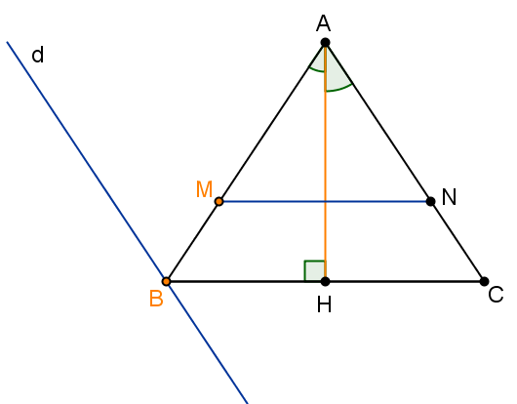
Định hướng:
Vì tam giác ABC cân tại A nên đường cao kẻ từ A cũng là phân giác góc A do đó ta lấy điểm N đối xứng với M qua đường cao AH ta có N thuộc AC. Vận dụng AC song song với d để viết phương trình đường thẳng AC, từ đó xác định tọa độ A là giao của AH và AC. Viết phương trình đường thẳng AB đi qua A và M , từ đó xác đinh tọa độ của B là giao của AM và d. Viết phương trình đường thẳng BC. Suy ra tọa độ điểm C.
Lời giải.
Gọi là điểm đối xứng với M qua đường cao AH. Tam giác ABC cân tại A nên N thuộc AC.
Ta có và trung điểm của MN có tọa độ . Vì N đối xứng với M qua đường cao AH nên.
AC đi qua N và song song với d nên AC :
A là giao điểm của AC và AH nên tọa độ của A là nghiệm của hệ phương trình
Đường thẳng AB đi qua A và M nên có phương trình .
B là giao giữa AB và d nên tọa độ của B là nghiệm của hệ .
BC đi qua B và vuông góc với AH nên nhận vectơ chỉ phương của AH làm vectơ pháp tuyến. Suy ra
C là giao của AC và BC nên tọa độ của C là nghiệm của hệ phương trình .
Vậy
- Bài Trong mặt phẳng với hệ tọa độ , cho tam giác ABC và điểm Phương trình đường phân giác trong của góc A và đường cao kẻ từ C lần lượt là Đường thẳng AC đi qua M và Tìm tọa độ các điểm B và C.
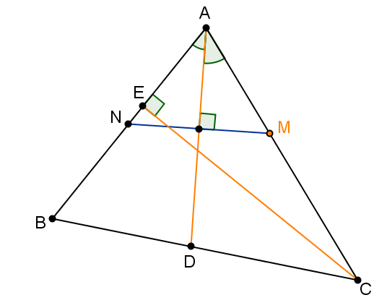
Định hướng:
Từ giả thiết đường phân giác trong của góc A và điểm M trên đường thẳng AC ta xác định được điểm N thuộc đường thẳng AB đối xứng với M qua AD. Từ tọa độ điểm N và phương trình đường cao CE ta xác định được phương trình đường thẳng AB. Tọa độ điểm A là giao của AD và AB. Viết phương trình đường thẳng AC đi qua A và M; từ đó xác định tọa độ điểm C. Vận dụng giả thiết AB = 2AM = 2AN và phương trình AB ta xác định tọa độ điểm B, kiểm tra tính phía của B và C đối với AD để kết luận.
Lời giải.
Gọi D là chân đường phân giác trong cả góc A, E là chân đường đường cao kẻ từ C của tam giác ABC.
Gọi N(a; b) là điểm đối xứng với M qua AD. Khi đó và là trung điểm của MN.
Ta có MN vuông góc với AD và I thuộc AD nên .
Vì M thuộc AC nên N thuộc AB. Mà AB vuông góc với CE nên AB: .
A là giao của AB và AD nên tọa độ của A là nghiệm của hệ .
AC đi qua A và M nên có phương trình .
C là giao của AC và CE nên tọa độ của C là nghiệm của hệ .
Vì B thuộc AB nên . Theo đề ra ta có .
Suy ra hoặc .
Ví nên và cùng phía đối với AD (loại).
Vậy .

- Bài 14. Trong mặt phẳng với hệ tọa độ , cho tam giác có đỉnh , là trung điểm của cạnh là giao điểm của đường phân giác trong với . Biết rằng , đường thẳng có phương trình , diện tích tam giác bằng và đỉnh có hoành độ dương . Tìm tọa độ các đỉnh và
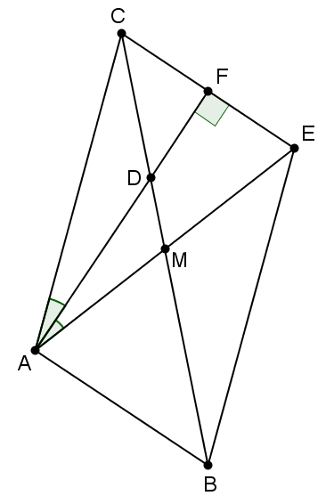
Định hướng:
Phát hiện tính chất đối xứng với qua . Gọi là điểm đối xứng của qua . Từ là trọng
tâm tam giác là trung điểm hay tứ giác là hình
bình hành. Nên từ
Viết phương trình đường thẳng . Suy ra tọa độ điểm .
Tham số hóa tọa độ điểm .
Sử dụng .
Lời giải.
Gọi là điểm đối xứng của qua . Từ là trọng
tâm tam giác là trung điểm hay tứ giác là hình
bình hành. Nên từ
Phương trình đường thẳng
Tọa độ điểm là nghiệm của hệ
Giả sử , từ
Theo bài ra ta lại có
Kết hợp giả thiết C có hoành độ dương, suy ra
Bình luận:
- Chúng ta cũng có thể sử dụng chứng minh như sau:
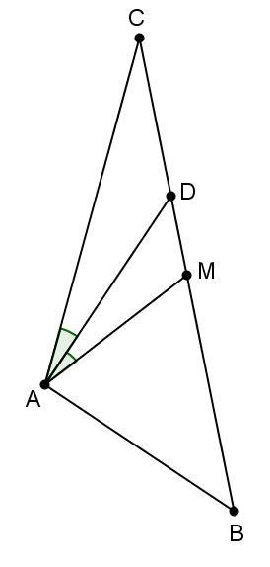
Ta có
Theo tính chất đường phân giác suy ra
Mà là phân giác ngoài góc

- Bài . Trong mặt phẳng với hệ tọa độ , cho tam giác ABC với đường cao kẻ từ A và phân giác trong của góc B lần lượt là Tìm tọa độ các đỉnh của tam giác ABC, biết thuộc đường thẳng AB và

Định hướng:
Sử dụng tính chất phân giác ta xác định tọa độ điểm N trên AC sao cho N đối xứng với M qua phân giác trong của góc B từ đó viết phương trình của BC qua N và vuông góc với đường cao . Xác định được tọa độ điểm B là giao cùa với BC. Tiếp theo ta viết được phương trình đường thẳng AB đi qua B và M, xác định được tọa độ điểm A là giao của AB và . Biểu diễn tọa độ điểm C theo tham số kết hợp với AB = 2BC ta xác định được tọa độ điểm C.
Lời giải.
Gọi N(a ; b) là điểm đối xứng với M qua .
Khi đó N thuộc BC, và trung điểm của MN có tọa độ . Vì MN vuông góc với vàvà nên ta có hệ .
Đường thẳng BC đi qua N và nhận vectơ chỉ phương của làm vectơ pháp tuyến nên có phương trình .
B là giao của BC và nên có tọa độ là nghiệm của hệ .
Đường thẳng AB đi qua B và M nên có phương trình .
A là giao của AB và nên có tọa độ là nghiệm của hệ .
C thuộc đường thẳng BC nên C(c ; 5-2c). Theo đề ra ta có .

Vì nên và nằm cùng phía so với (loại).
Vậy .
- Bài . Trong mặt phẳng với hệ tọa độ , cho tam giác ABC vuông tại A, Biết B và C đối xứng nhau qua gốc tọa độ. Đường phân giác trong của góc B là d: x + 2y – 5 = 0. Tìm tọa độ các đỉnh của tam giác ABC biết đường thẳng AC đi qua K(6;2).

Định hướng:
Sử dụng tính chất đường phân giác ta xác định được tọa độ điểm M thuộc đường thẳng AB sao cho M đối xứng với O qua d. Vì B thuộc d nên ta biểu diễn tọa độ điểm B theo tham số, kết hợp với O là trung điểm của BC ta suy ra tọa độ điểm C theo tham số của B. Tiếp tục vận dụng quan hệ vuông góc của CK và BM (vì tam giác ABC vuông tại A) ta giải được tọa độ điểm B. Suy ra tọa độ điểm C. Viết phương trình các đường AB qua B, M và AC qua C và K ta giải được tọa độ của A.
Lời giải.
Gọi là điểm đối xứng với O qua d. Khi đó M thuộc AB.
Ta có và trung điểm của OM có tọa độ là . Vì OM vuông góc với d và nên ta có hệ .
B thuộc d nên B(5-2b ; b). Vì B và C đối xứng nhau qua O nên C(2b-5 ; -b).
Ta có . Vì tam giác ABC vuông tại A nên

Vì nằm cùng phía đối với d(loại).
Vì nằm khác phía đối với d (thỏa mãn).
Đường thẳng AB đi qua B và H nên có phương trình .
Đường thẳng AC đi qua C và K nên có phương trình .
A là giao của AB và AC nên tọa độ của A là nghiệm của hệ .
Vậy , .
- Bài . Trong mặt phẳng với hệ tọa độ , cho tam giác ABC có B(-3; -5), là phân giác trong của góc A. Biết đường cao kẻ từ B đi qua M(4;-6), đường tròn ngoại tiếp tam giác ABC đi qua E(-4; -4). Xác định toạ độ điểm C.

Định hướng:
Sử dụng tính chất phân giác ta xác định được tọa độ của trên AC và
đối xứng với B qua AD. Viết được phương trình của AC qua và vuông góc BM.
Từ đó xác định được tọa độ điểm A là giao của d và AC.
Viết phương trình đường tròn ngoại tiếp tam giác ABC đi qua ba điểm đã biết
tọa độ là A, B, E. Tiếp theo xác định tọa độ của C là giao của AC và đường
tròn ngoại tiếp tam giác ABC
Lời giải:
Gọi là điểm đối xứng với B qua đường thẳng d. Vì d là phân giác của góc A nên
thuộc AC.
Đường thẳng qua B và nhận vectơ chỉ phương làm vectơ pháp tuyến nên có phương trình .
Tọa độ trung điểm của là nghiệm của hệ .Suy ra .
Đường thẳng AC đi qua và vuông góc với BM nên nhận làm vectơ pháp tuyên nên có phương trình
A là giao của d và AC nên tọa độ của A là nghiệm của hệ suy ra A(4; 2).
Đường tròn ngoại (T) tiếp tam giác ABC có phương trình dạng
(T) đi qua ba điểm A, B, E nên (T):
Điểm C khác A và có toạ độ thoả mãn hệ phương trình nên C(3; -5).
- Bài . Trong mặt phẳng với hệ tọa độ , cho tam giác ABC, đường phân giác trong AD và đường cao CH lần lượt có phương trình x – y = 0 và 2x + y – 3 = 0. Đường thẳng AC đi qua điểm M(0; -1), biết AB = 3AM. Tìm tọa độ đỉnh B, biết B có hoành độ dương.

Định hướng:
Sử dụng tính chất đường phân giác ta xác định tọa độ điểm M’ thuộc AB. Dựa vào AB vuông góc với CH ta viết được phương trình AB. Từ đó xác định tọa độ của A là giao của AB và AD. Tính được độ dài AB = 3AM. Kết hợp với B thuộc AB ta giải được tọa độ điểm B.
Lời giải:
Gọi M’ là điểm đối xứng với M qua AD: x – y = 0. Khi đó M’ thuộc AB và M’(-1;0) .
Do AB ⊥ CH nên AB nhận vectơ chỉ phương làm vectơ pháp tuyến, mà M’ thuộc AB nên AB có phương trình .
A là giao của AB và AD ⇒ Tọa độ A là nghiệm của hệ
Gọi B(x₀;y₀), ta có
Kết hợp với B thuộc AB ta có hệ . Vậy B(7; 4).

- Bài 29. Trong mặt phẳng Oxy, cho tam giác ABC biết đường cao kẻ từ B và phân giác trong góc A lần lượt là Điểm M(0;2) thuộc đường thẳng AB đồng thời cách D một khảng bằng . Tìm tọa độ các đỉnh của tam giác ABC .
Định hướng:
Dùng tính chất đường phân giác ta xác định tọa độ của N trên AC sao cho N đối xứng với M qua d’. Khi đó cùng với đường cao kẻ từ B ta xác định phương trình đường thẳng AC, xác định tọa độ của A là giao của d’ và AC. Viết phương trình đường thẳng AB đi qua A và M. Kết hợp với đường thẳng d ta xác định được tọa độ đỉnh B. Biểu diễn tọa độ của C theo tham số vận dung CM = để xác định tọa độ điểm C.
Lời giải.
Ta có là vectơ chỉ phương của d’.
Gọi N(a; b) là điểm đối xứng của M qua d’. Khi đó N thuộc AC ; vuông góc với và trung điểm thuộc d’ nên ta có hệ phương trình .
Đường thẳng AC đi qua N và nhận vectơ chỉ phương của d làm vectơ pháp tuyến nên có phương trình .
A là giao của d’ và AC nên tọa độ của A là nghiệm của hệ .
Đường thẳng AB đi qua A và M nên có phương trình .
B là giao của AB và d nên có tọa độ là nghiệm của hệ .
C thuộc AC nên . Theo đề ra ta có .
Vậy hoặc .

Bài 32. Trong mặt phẳng Oxy, cho tam giác ABC có AC > AB, C(6;0) và hai đường thẳng Biết đường thẳng d chứa phân giác trong của góc A, đường thẳng vuông góc với cạnh AC và ba đường thẳng d, và trung trực của BC đồng quy tại một điểm. Tìm tọa độ điểm B.
Định hướng:
Ta xác định ngay được tọa độ điểm đồng quy K của ba đường vì 2 trong 3 đường đã biết phương trình.
Nhận thấy AC đi qua C và vuông góc với d’ nên ta viết được phương trình của AC. Từ đó xác định được tọa độ của A là giao của d và AC. Tiếp theo vận dụng tính chất phân giác ta xác định phương trình của AB thông qua việc xác định điểm đối xứng với C qua d. Biểu diễn tọa độ của B theo tham số, kết hợp với KB = KC ta xác định được tọa độ điểm B.
Lời giải.
Gọi K là điểm đồng quy của ba đường d, d’, trung trực của BC. Khi đó tọa độ của K là nghiệm của hệ .
Vì AC vuông góc với d’ nên nhận vectơ chỉ phương của d’ làm vectơ pháp tuyến, mà AC đi qua C nên có phương trình 1(x - 6) – 1(y - 0) = 0 <=> x – y – 6 = 0.
A là giao của d và AC nên có tọa độ là nghiệm của hệ .
Gọi E(a; b) là điểm đối xứng với D qua đường thẳng d. Khi đó và trung điểm của EC có tọa độ là. Ta có CE vuông góc với d và trung điểm của CE nằm trên d nên ta có hệ phương trình .
Đường thẳng AB đi qua A và có vectơ chỉ phương nên có phương trình . Suy ra B(m; 10 – 7m). Vì K nằm trên trung trực của BC nên Vậy .
Bài 45. Trong mặt phẳng Oxy, cho tam giác ABC với trung tuyến và phân giác trong của góc B lần lượt có phương trình là 2x + y – 3 = 0, x + y – 2 = 0. Điểm M(2;1) nằm trên đường thẳng chứa cạnh AB, đường tròn ngoại tiếp tam giác ABC có bán kính bằng . Biết đỉnh A có hoành độ dương, hãy xác định toạ độ các đỉnh của tam giác ABC.

Hướng dẫn:
Xác định ngay được tọa độ điểm B là giao của hai đường đã biết phương trình. Sử dụng tính chất đường phân giác ta xác định được tọa độ điểm N trên BC sao cho N đối xứng với M qua phân giác góc B. Tính được góc B, nếu B là góc đặc biệt thì ta xác định vị trí tâm đường tròn ngoại tiếp tam giác ABC, kết hợp với giả thiết đường tròn ngoại tiếp tam giác ABC có bán kính bằng để tìm thêm mối liên hệ .

Lời giải:
Toạ độ điểm B là nghiệm của hệ
Gọi N đối xứng với M qua phân giác trong d₂ của góc B. Khi đó N thuộc AC và trung điểm K của MN thuộc d₂
MN đi qua M và vuông góc với d₂ nên có phương trình 1(x - 2) – (y - 1) = 0 <=> x – y – 1 = 0.
Trung điểm K của MN có tọa độ là nghiệm của hệ ⇒ N(1;0).
Đường thẳng BC qua B và N nên có phương trình là x – 1 = 0
Đường thẳng AB qua B và M có phương trình là y – 1 = 0.
⇒ ΔABC vuông tại B
Gọi C(1;c), A(a; 1) với a > 0 ⇒ trung điểm của AC là I
Đường tròn ngoại tiếp tam giác ABC có bán kính bằng ⇔ BI = (1)
Mặt khác I ∈ d₁ nên hay 2a + c – 3 = 0 (2)
Từ (1) và (2) ta có hệ
Vậy A(3;1), B(1;1), C(1;-3).

Bài 59:Trong mặt phẳng với hệ tọa độ Oxy, cho tam giác ABC nội tiếp đường tròn có A(-1; -1), đường phân giác trong của góc A là biết điểm thuộc đường thẳng BC. Tìm tọa độ các điểm B, C.

Định hướng:
Mấu chốt của bài toán này là tháo gỡ được tính chất ẩn lấp trong bài toán: d là phân giác của góc IAH
Lời giải:
Gọi giao điểm của d và đường tròn ngoại tiếp tam giác ABC là D (D khác A). Ta có D là điểm chính giữa cung .
Do đó
Mà nên . Suy ra d là đường phân giác trong hoặc ngoài của góc IAH.
Ta có (T) có tâm I(2; 3). Vì I không thuộc d nên tam giác ABC không cân tại A. Gọi AH là đường cao của tam giác ABC. Gọi K là điểm đối xứng của I qua d, ta có K thuộc AH.
Đường thẳng IK qua I và nhận vectơ chỉ phương làm vectơ pháp tuyến nên có phương trình
Tọa độ trung điểm của KI là nghiệm của hệ suy ra tọa độ điểm K(3; 2).
Từ đó suy ra BC: và tọa độ các điểm B, C là nghiệm của hệ
. Suy ra
Thử lại thấy B và C nằm khác phía so vớí d (thỏa mãn ).
Bài 01. Trong mặt phẳng Oxy, cho A(2; 6), B(-3; - 4), C(5; 0). Viết phương trình đường thẳng AB và phương trình đường phân giác trong, phân giác ngoài của góc A.
Định hướng:
Bài toán này có nhiều cách giải. Ở đây tác giả xin trình bày một hướng đi(các cách khác các bạn đọc tự làm nhé).
Trên tia AC ta lấy điểm B’ sao cho AB’ = AB khi đó tam giác ABB’ cân tại A nên phân giác trong của góc A vuông góc với BB’. Từ đó suy ra phương trình đương phân giác trong của góc A.
Lời giải.
Ta có .
Gọi B’ là điểm trên tia AC sao cho AB = AB’. Khi đó tam giác ABB’ cân tại A và
.
Đường phân giác trong của góc A đi qua A và nhận làm vectơ pháp tuyến nên có phương trình

Bài 03. Trong mặt phẳng Oxy, lập phương trình các cạnh của tam giác ABC biết tọa độ điểm B(2; -1), phương trình đường cao AH: 3x – 4y + 27 = 0, phương trình phân giác CD: x + 2y – 5 = 0.
Định hướng:
Viết ngay được đường thẳng BC đi qua B và vuông góc với AH. Từ đó xác địn được tọa độ của C là giao của CD và BC. Sử dụng tính chất đường phân giác ta lấy ngay tọa độ của B’ là điểm đối xứng của B qua CD. Viết phương trình AC đi qua C và B’. Xác định tọa độ điểm A là giao của AH và AC. Tiếp theo viết phương trình đường thẳng AB đi qua A và B.
Lời giải.
+ Đường thẳng BC đi qua B và nhận vectơ chỉ phương của AH làm vectơ pháp tuyến nên có phương trình.
C là giao của CD và BC nên tọa độ của C là nghiệm của hệ .
Gọi B’ là điểm đối xứng với B qua phân giác CD. Khi đó B’ thuộc AC .
Gọi I là giao của BB’ và CD. Ta có I là trung điểm của BB’.
BB’ qua B và vuông góc với CD nên có phương trình
Tọa độ điểm I là nghiệm của hệ .
+ Đường thẳng AC đi qua C và nhận làm vectơ chỉ phương nên có phương trình y – 3 = 0.
A là giao của AC và AH nên tọa độ của A là nghiệm của hệ .
+ Đường thẳng AB đi qua A và B nên có phương trình

Bài . Trong mặt phẳng Oxy, cho tam giác ABC có chân đường cao hạ từ A là H. Chân đường phân giác của góc A là D(5;3). Trung điểm của cạnh AB là M(0;1). Viết phương trình đường thẳng chứa cạnh AC của tam giác.

Định hướng:
Viết ngay được đường thẳng BC qua D và H. Viết được phương trình của AH qua H và vuông góc với BC. Biểu diễn tọa độ của A theo tham số, kết hợp với M ta suy ra tọa độ của B theo tham số, sử dụng B thuộc BC suy ra tham số. Từ đó lấy được tọa độ của A. Đến đây ta sẻ viết được AD, Sử dụng tính chất đường phân giác ta lấy tọa độ của N đối xứng với M qua AD. Cuối cùng ta viết phương trình đường thẳng AC qua A và N.
Lời giải:
Đường thẳng BC qua H và D nên có phương trình là
2x – y – 7 = 0
Đường thẳng AH qua H và nhận vectơ chỉ phương làm vectơ pháp tuyến nên có phương trình là
x + 2y – 3 = 0
Do A ∈ AH nên A(3 – 2a;a) ⇒ B(2a – 9; 2 – a)(Vì M là trung điểm của AB).
Mà B∈ BC nên a = 3 ⇒ A(-3;3), B(3;-1)
Đường thẳng AD qua A và D nên có phương trình là y – 3 = 0
Gọi N là điểm đối xứng với M qua AD ⇒ N(0;5) và N∈ AC
Vậy đường thẳng AC qua A và N nên có phương trình là 2x – 3y + 15 = 0
Bài . Trong mặt phẳng Oxy, cho tam giác ABC có đỉnh A(3;4), trực tâm H(1;3) và tâm đường tròn ngoại tiếp I(2;0). Viết phương trình đường thẳng BC.

Đinh hướng:
Kẻ đường kính AD, ta xác định được tọa độ của D. Chứng minh HCBD là hình bình hành. Từ đó xác định tọa độ trung điểm M của BC. Cuối cùng viết phương trình BC qua M và vuông góc với IM.
Lời giải: Gọi D là điểm đối xứng với A qua I. Suy ra D(1; -4)
Ta có ⇒ tứ giác BHCD là hình bình hành .
Gọi M là trung điểm BC ⇒M cũng là trung điểm của HD
Do IM ⊥ BC nên đường thẳng BC có vectơ pháp tuyến là , mà BC đi qua M nên
BC: 4x + 2y – 3 = 0
Bài . Trong mặt phẳng Oxy, cho tam giác nhọn ABC. Đường thẳng chứa trung tuyến kẻ từ A và đường thẳng BC lần lượt có phương trình là 3x + 5y – 8 = 0 và x – y – 4 = 0. Đường thẳng qua A vuông góc với đường thẳng BC cắt đường tròn ngoại tiếp tam giác ABC tại điểm thứ hai là D(4;-2). Viết phương trình các đường thẳng AB, AC; biết rằng hoành độ của điểm B không lớn hơn 3.

Định hướng:
Bài toán này lấp tính chất hình học: Trực tâm H của tam giác ABC đối xứng với D qua BC.
Khi ta chứng minh được tính chất trên thì xác định được tọa độ điểm H thông qua trung điểm của DH. Tiếp theo biểu diễn tọa độ của điểm theo tham số và sử dụng quan hệ vuông góc nhờ trực tâm ta sẻ xác dịnh được tham số. Từ đó suy ra tọa độ các đỉnh và phương trình ccs đường thẳng AB, AC.
Lời giải:
Gọi M là trung điểm BC, H là trực tâm ΔABC,K = BC ∩ AD, E = BH ∩ AC
Tọa độ điểm M là nghiệm của hệ
Đường thẳng AD qua D và nhận vectơ chỉ phương của BC làm vectơ pháp tuyến nên có phương trình là 1(x - 4)+1(y+ 2) = 0 <=> x + y – 2 = 0.
A là giao của trung tuyến kẻ từ A và AD nên tọa độ điểm A là nghiệm của hệ
Tứ giác HKCE nội tiếp đường tròn nên .
Mà (nội tiếp chắn cung ). Suy ra => Tam giác BHD có đường cao BK cũng là phân giác nên tam giác BHD cân tại B ⇒ K là trung điểm của HD ⇒ H(2;4).
Gọi B(t;t – 4) , với t ≤ 3. Do M là trung điểm của AB nên C(7 – t;3 – t) ⇒
Do H là trực tâm tam giác ABC nên ⇒ B(2;-2), C(5;1)
AB đi qua A và B nên có phương trình là .
AC qua A và có vectơ chỉ phương là nên có phương trình là y – 1 = 0.
Vậy đường thẳng AB, AC lân lượt có phương trình là 3x + y – 4 = 0, y – 1 = 0.

Bài 12. Trong mặt phẳng Oxy, cho tam giác ABC có C(-4; 1),phương trình các đường trung tuyến AA’ và đường phân giác trong BB’ lần lượt là 2x – y + 3 = 0, x + y – 6 = 0. Viết phương trình các cạnh của tam giác ABC.
Định hướng:
A’ và B nằm trên các đường thẳng đã biết phương trình, C đã biết tọa độ cùng với tính chất trung điểm bằng cách biểu diễn tọa độ của B theo tam số ta sẻ xác định được tọa độ của B. Suy ra phương trình của BC
Biết tọa độ của C trên AC và phương trình đường phân giác trong của góc B nên ta nghĩ đến việc lấy C’ đối xứng với C qua BB’. Lập được phương trình của AB đi qua C’ và B.
Tiếp theo ta xác định tọa độ của A là giao của AA’ với AB. Từ đó viết phương trình của AC đi qua A và C.
Lời giải.
B thuộc BB’ nên B(b; 6 - b). A’ là trung điểm của BC nên . Mà A’ thuộc AA’ nên .
+ Đường thẳng BC đi qua B và C nên có phương trình .
Đường thẳng BB’ có vectơ chỉ phương là .
Gọi C’(a; b) là điểm đối xứng của C qua BB’ .
Khi đó C’ thuộc AB, và trung điểm I của CC’ có tọa độ.
Ta có CC’ vuông góc với BB’ và I thuộc BB’ nên
Suy ra C’(5; 10).
+ AB đi qua B và C’ nên có phương trình .
A là giao điểm của AA’ và AB nên tọa độ của A là nghiệm của hệ .
+ AC đi qua A và C nên có phương trình .
http://VnTeach.Com – Tài liệu dành cho giáo viên Việt Nam

